MÁTYÁS KIRÁLY GIMNÁZIUM ÉS KOLLÉGIUM

FIZIKA

MÉRÉSEK, KÍSÉRLETEK

2023/2024

1. Egyenes vonalú mozgások

Feladat:
A Mikola-csőben lévő buborék mozgását tanulmányozva igazolja az egyenes vonalú egyenletes mozgásra vonatkozó összefüggést!

Szükséges eszközök:
Mikola-cső; dönthető állvány; befogó; stopperóra; mérőszalag.

A kísérlet leírása:

Rögzítse a Mikola-csövet a befogó segítségével az állványhoz, és állítsa pl. 20°-os dőlésszögre! Figyelje meg a buborék mozgását, amint az a csőben mozog! A stopperóra és a mérőszalag segítségével mérje meg, hogy mekkora utat tesz meg a buborék egy előre meghatározott időtartam (pl. 3 s) alatt! Ismételje meg a mérést még kétszer, és minden alkalommal jegyezze fel az eredményt! Utána mérje meg azt, hogy mennyi idő alatt tesz meg a buborék egy előre meghatározott utat (pl. 40 cm-t)! Ezt a mérést is ismételje meg még kétszer, eredményeit jegyezze fel! Utána növelje meg a Mikola-cső dőlésének szögét 45°-osra és az új elrendezésben ismét mérje meg háromszor, hogy adott idő alatt mennyit mozdul el a buborék, vagy azt, hogy adott távolságot mennyi idő alatt tesz meg!

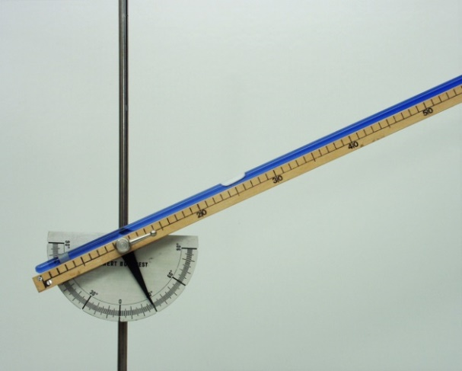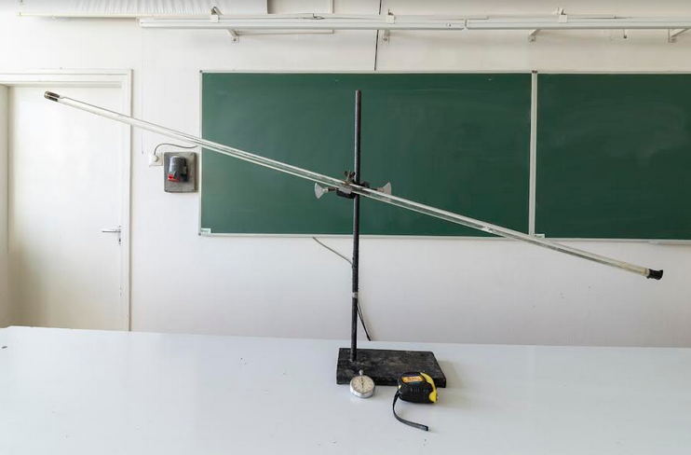

2. Newton törvényei

Feladat:
A rugós ütközőkkel ellátott kocsik és a rájuk rögzíthető súlyok segítségével tanulmányozza a rugalmas ütközés jelenségét!

Szükséges eszközök:
Két egyforma, könnyen mozgó iskolai kiskocsi rugós ütközőkkel; különböző, a kocsikra rögzíthető nehezékek; sima felületű asztal vagy sín.

A kísérlet leírása:

A kocsikat helyezze sima felületű vízszintes asztalra, illetve sínre úgy, hogy a rugós ütközők egymás felé nézzenek! A két kocsira rögzítsen egyforma tömegű nehezékeket, és az egyik kocsit meglökve ütköztesse azt a másik, kezdetben álló kocsival! Figyelje meg, hogy a kocsik hogyan mozognak közvetlenül az ütközés után! Ismételje meg a kísérletet úgy, hogy a kocsik szerepét felcseréli! Változtassa meg a kocsikra rögzített tömegeket úgy, hogy az egyik kocsi lényegesen nagyobb tömegű legyen a másik kocsinál! Végezze el az ütközési kísérletet úgy, hogy a kisebb tömegű kocsit löki neki a kezdetben álló, nagyobb tömegűnek! Ismételje meg a kísérletet úgy is, hogy a nagyobb tömegű kocsit löki neki a kezdetben álló, kisebb tömegűnek!

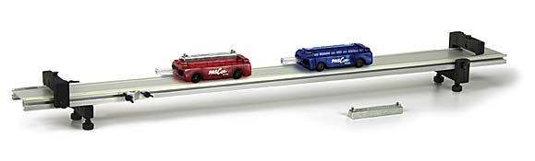
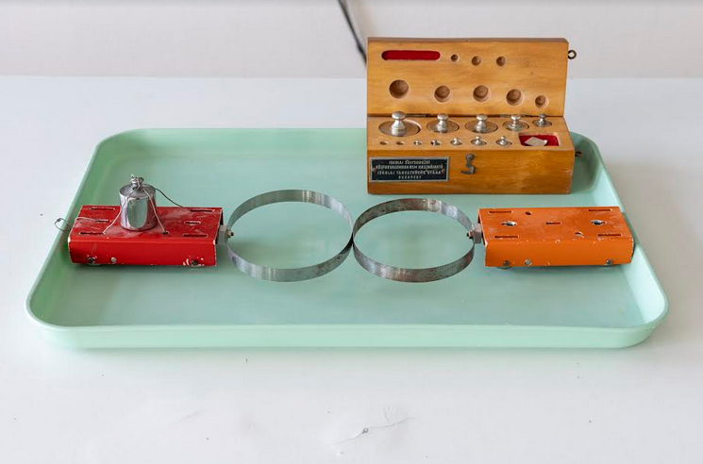

3. Munka, energia, teljesítmény

Feladat:
Lejtőn leguruló kiskocsi segítségével tanulmányozza a mechanikai energiák egymásba alakulását!

Szükséges eszközök:
Erőmérő; kiskocsi; nehezékek; sín; szalagrugó (a kiskocsis mechanikai készletek része); mérőszalag vagy kellően hosszú vonalzó.

A kísérlet leírása:

Kis hajlásszögű (5°–20°) lejtőként elhelyezett sín végére rögzítünk a sínnel párhuzamosan szalagrugót. A kiskocsit három különböző magasságból engedje el, és figyelje meg a rugó összenyomódását! Keresse meg azt az indítási magasságot, amikor a kiskocsi éppen teljesen összenyomja a rugót! A nehezékek segítségével duplázza, illetve triplázza meg a kiskocsi tömegét, és a megnövelt tömegek esetén is vizsgálja meg, milyen magasságból kell elengedni a kiskocsit, hogy a rugó éppen teljesen összenyomódjon!

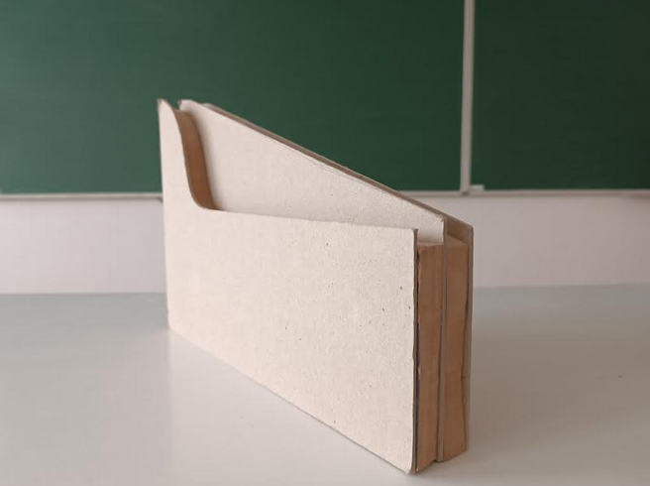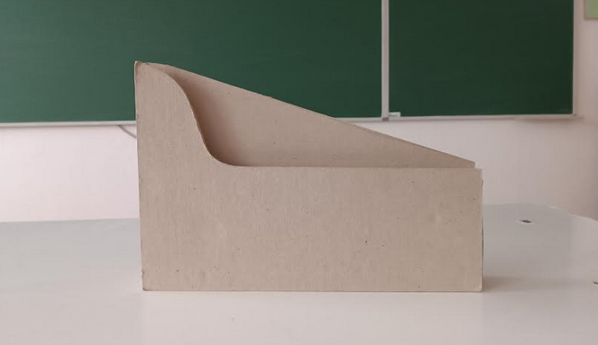

4. Merev testek egyensúlya, forgatónyomaték

Feladat:
Erőmérővel kiegyensúlyozott karos mérleg segítségével tanulmányozza a merev testre ható forgatónyomatékokat és az egyszerű emelők működési elvét!

Szükséges eszközök:
Karos mérleg; erőmérő; súly; mérőszalag vagy vonalzó.

A kísérlet leírása:

Egy egyensúlyban lévő karos mérleg egyik oldalára akassza fel az ismert súlyú testet, és jegyezze fel
a távolságot a rögzítési pont és a kar forgástengelye között! Rögzítse az erőmérőt a mérleg másik karján, a forgástengelytől ugyanekkora távolságra! Egyensúlyozza ki a mérleget függőleges irányú erővel, és
a mért erőértéket jegyezze le! Változtassa meg az erőmérő rögzítési helyét (pl. a forgástengelytől fele- vagy harmadakkora távolságra, mint az első esetben), és ismét egyensúlyozza ki! A mért erőértéket és
a forgástengelytől való távolságot ismét jegyezze fel!
Készítsen értelmező rajzot, amely az elvégzett mérés esetében a mért erőértékek arányait és irányait magyarázza!
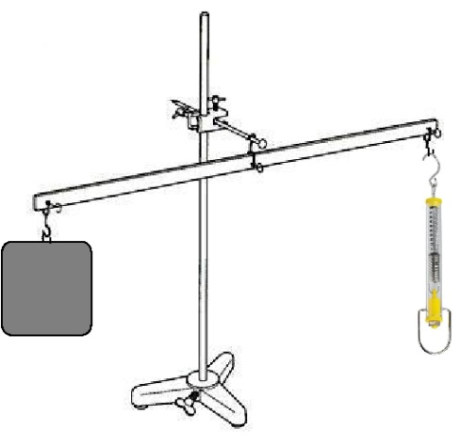

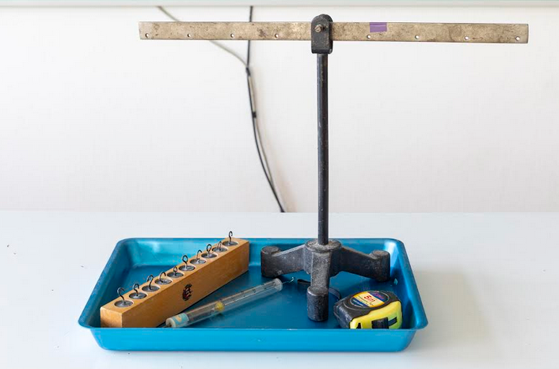

5. Periodikus mozgások

Feladat:
Különböző tömegű súlyok felhasználásával vizsgálja meg egy rugóra rögzített, rezgőmozgást végző test periódus idejének függését a test tömegétől!

Szükséges eszközök:
Bunsen-állványra rögzített rugó; legalább öt, ismert tömegű súly vagy súlysorozat; stopperóra; milliméterpapír.

A kísérlet leírása:

Rögzítse az egyik súlyt az állványról lelógó rugóra, majd függőleges irányban kissé kitérítve óvatosan hozza rezgésbe! Ügyeljen arra, hogy a test a mozgás során ne ütközzön az asztalhoz, illetve hogy a rugó ne lazuljon el teljesen! A rezgőmozgást végző test egyik szélső helyzetét alapul véve határozza meg a mozgás tíz teljes periódusának idejét, és ennek segítségével határozza meg a periódusidőt! A mérés eredményét jegyezze le, majd ismételje meg a kísérletet a többi súllyal is! A mérési eredményeket, valamint a kiszámított periódusidőket rögzítse táblázatban, majd ábrázolja a milliméterpapíron egy periódusidő-tömeg grafikonon! Tegyen kvalitatív megállapítást a rezgésidő tömegfüggésére!

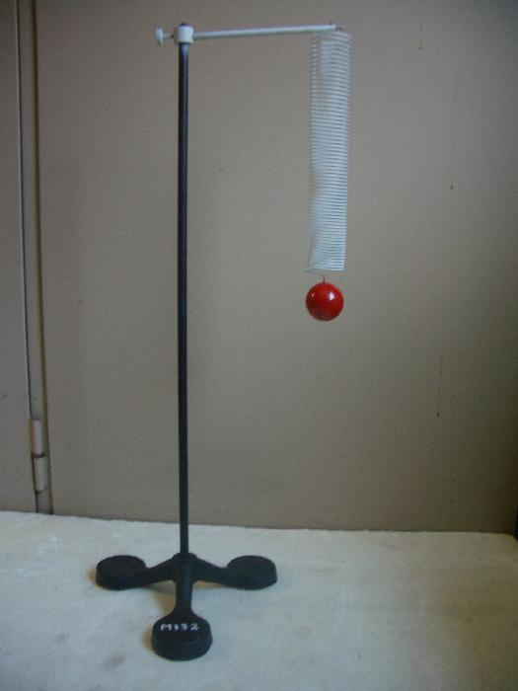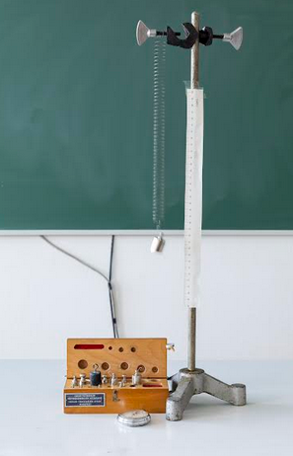

6. Szilárd anyagok, folyadékok és gázok hőtágulásának bemutatása

Feladat:
Vizsgálja meg különböző halmazállapotú anyagok hőtágulását!

Szükséges eszközök:
Bimetall-szalag; iskolai alkoholos bothőmérő; állványba fogott, „üres” gömblombik üvegcsővel átfúrt gumidugóval lezárva; vizeskád; borszeszégő vagy Bunsen-égő; gyufa.

A kísérlet leírása:

- Gyújtsa meg a borszeszégőt, és melegítse a bimetall-szalagot a lemez egyik oldalán! Figyelje meg, hogy miként változik a bimetall-szalag alakja a melegítés hatására! Hagyja lehűlni a szalagot! Mi történik az alakjával? Ismételje meg a kísérletet úgy, hogy a borszeszégővel a szalag másik oldalát melegíti! Mit tapasztal?
- Fogja ujjai közé az alkoholos hőmérő folyadéktartályát, esetleg enyhén dörzsölje! Hogyan változik a hőmérő által mutatott hőmérsékletérték?
- Fordítsa az üres lombikot a kivezetőcsővel lefelé, és merítse a kivezetőcsövet víz alá! Melegítse a kezével a lombik hasát! Mit tapasztal?

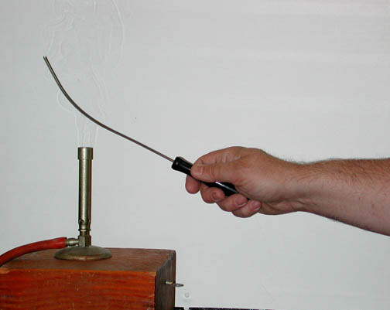

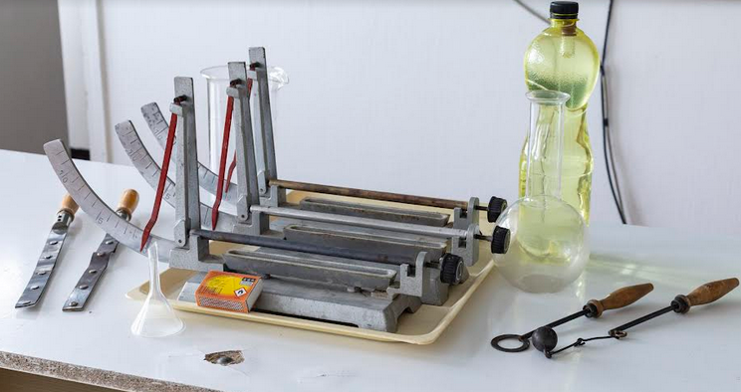

7. A Boyle–Mariotte-törvény szemléltetése

Feladat:
Elzárt gázt összenyomva tanulmányozza a gáz térfogata és nyomása közti összefüggést állandó hőmérsékleten!

Szükséges eszközök:
Tű nélküli orvosi műanyag fecskendő.

A kísérlet leírása:

A fecskendő dugattyúját húzza ki a legutolsó térfogatjelzésig, majd szorítsa ujját a fecskendő csőrére olyan erősen, hogy légmentesen elzárja azt! Nyomja erősen befelé a dugattyút anélkül, hogy a fecskendő csőrén kiengedné a levegőt! Mit tapasztal? Mekkora térfogatúra tudta összepréselni a levegőt?
A dugattyún a nyomást fenntartva hirtelen engedje el a fecskendő csőrét! Halk hangot hallhat
a fecskendőből. Mi lehet a hanghatás oka? Húzza ki ismét a dugattyút a felső állásba, fogja be ismét
a fecskendő csőrét, és nyomja be erősen a dugattyút! A fecskendő csőrét továbbra is befogva engedje el a dugattyút! Mi történik?
Végezze el a kísérletet úgy is, hogy az összenyomott fecskendő csőrét befogja, ezután kifelé húzza
a dugattyút, majd ebből a helyzetből engedi el! Mi tapasztal?

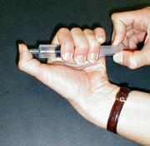

8. Arkhimédész törvényének igazolása arkhimédészi hengerpárral

Feladat:
Az arkhimédészi hengerpár segítségével mérje meg a vízbe merülő testre ható felhajtóerő nagyságát!

Szükséges eszközök:
Arkhimédészi hengerpár (egy rugós erőmérőre akasztható üres henger, valamint egy abba szorosan illeszkedő, az üres henger aljára akasztható tömör henger); érzékeny rugós erőmérő; főzőpohár.

A kísérlet leírása:

Mérje meg az üres henger és az aljára akasztott tömör henger súlyát a levegőn rugós erőmérővel! Ismételje meg a mérést úgy, hogy a tömör henger teljes egészében vízbe lóg! Ezek után töltsön vizet az üres hengerbe úgy, hogy az csordultig megteljen, s ismételje meg a mérést így is! Írja fel mindhárom esetben a rugós erőmérő által mért értékeket!

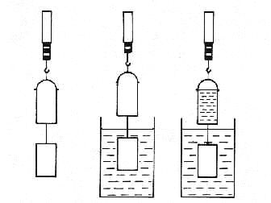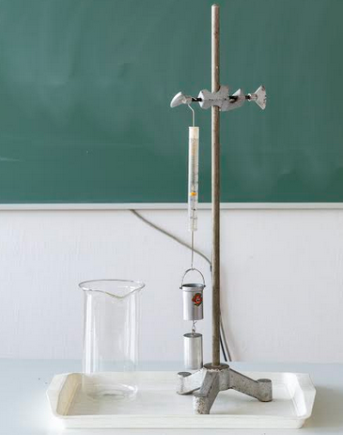

9. Halmazállapot-változások

Feladat:
Tanulmányozza szilárd, illetve folyékony halmazállapotú anyag gáz halmazállapotúvá történő átalakulását!

Szükséges eszközök, anyagok:
Borszeszégő; kémcső; kémcsőfogó csipesz; vizes papír zsebkendő; könnyen szublimáló kristályos anyag (jód); tű nélküli orvosi műanyag fecskendő; meleg víz.

A kísérlet leírása:

- Szórjon kevés jódkristályt a kémcső aljára, a kémcső felső végét pedig dugaszolja el lazán
a hideg, vizes papír zsebkendővel! A kémcsövet fogja át a kémcsőcsipesszel, és ferdén tartva melegítse óvatosan az alját a borszeszlángban! Figyelje meg a kémcsőben zajló folyamatot! Külön figyelje meg a jódkristályok környezetét és a kémcsövet lezáró vizes papír zsebkendő környezetét is!
- A műanyag orvosi fecskendőbe szívjon kb. negyed-ötöd részig meleg vizet, majd a fecskendő csőrét fölfelé tartva a víz feletti levegőt a dugattyúval óvatosan nyomja ki! Ujjával légmentesen fogja be a fecskendő csőrének nyílását! Húzza hirtelen mozdulattal kifelé a dugattyút! Figyelje meg, hogy mi történik eközben a fecskendőben lévő vízzel! Mit tapasztal?

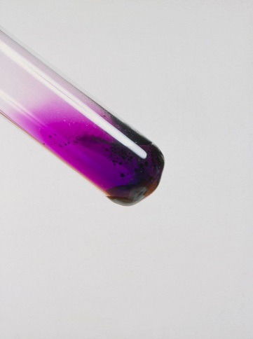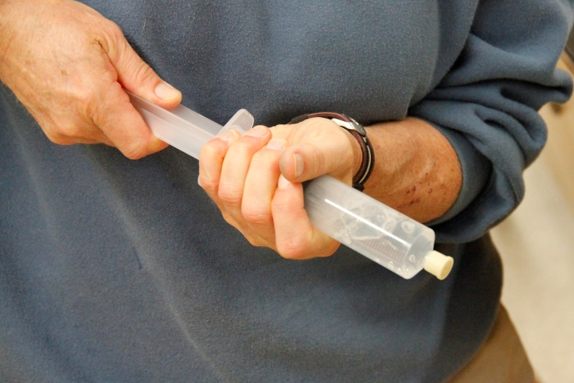

10. Testek elektromos állapota

Feladat:
Különböző anyagok segítségével tanulmányozza a sztatikus elektromos töltés és a töltésmegosztás jelenségét!

Szükséges eszközök:
Két elektroszkóp; ebonit- vagy műanyag rúd; ezek dörzsölésére szőrme vagy műszálas textil; üvegrúd; ennek dörzsölésére bőr vagy száraz újságpapír.

A kísérlet leírása:

- Dörzsölje meg az ebonitrudat a szőrmével (vagy műszálas textillel), és közelítse az egyik elektroszkóphoz úgy, hogy ne érjen hozzá az elektroszkóp fegyverzetéhez! Mit tapasztal? Mi történik akkor, ha a töltött rudat eltávolítja az elektroszkóptól? Ismételje meg a kísérletet papírral dörzsölt üvegrúddal! Mit tapasztal?
- Ismételje meg a kísérletet úgy, hogy a megdörzsölt ebonitrudat érintse hozzá az egyik elektroszkóphoz! Mi történik az elektroszkóp lemezkéivel? Dörzsölje meg az üvegrudat a bőrrel (vagy újságpapírral), és érintse hozzá a másik elektroszkóphoz! Mi történik az elektroszkóp lemezkéivel? Érintse össze vagy kösse össze vezetővel a két elektroszkópot! Mi történik?

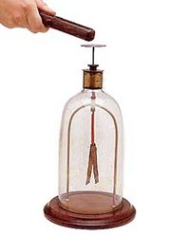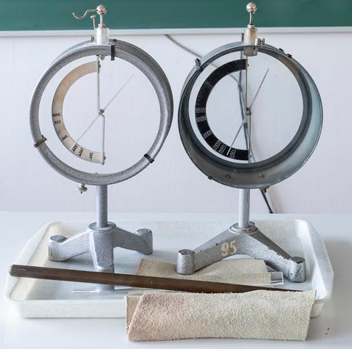

11. Soros és párhuzamos kapcsolás

Feladat:
Egy áramforrás és két zseblámpaizzó segítségével tanulmányozza a soros, illetve a párhuzamos kapcsolás feszültség- és teljesítményviszonyait!

Szükséges eszközök:
4,5V-os zsebtelep (vagy helyettesítő áramforrás); két egyforma zsebizzó foglalatban; kapcsoló; vezetékek; feszültségmérő műszer, áramerősség-mérő műszer (digitális multiméter).

A kísérlet leírása:

Készítsen kapcsolási rajzot két olyan áramkörről, amelyben a két izzó sorosan, illetve párhuzamosan van kapcsolva!
A rendelkezésre álló eszközökkel állítsa össze mindkét áramkört! Mérje meg a fogyasztókra eső feszültségeket és a fogyasztókon átfolyó áram erősségét mindkét kapcsolás esetén! Figyelje meg az izzók fényerejét mindkét esetben!

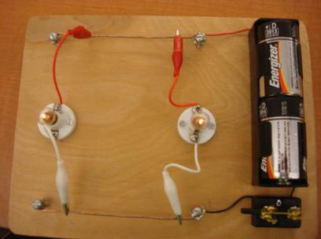
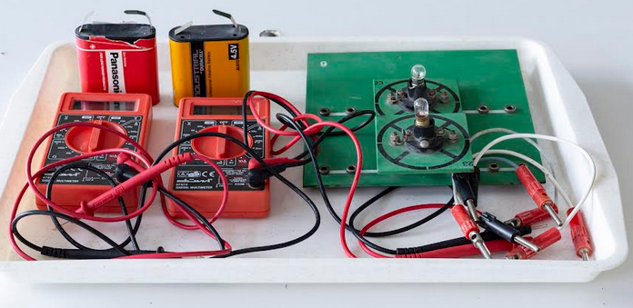

12. Egyenes vezető mágneses terének vizsgálata

Feladat:
Egyenes vezetőben indítson áramot! Az árammal átjárt vezető egyenes szakaszának környezetében vizsgálja a vezető mágneses terének szerkezetét egy iránytű segítségével!

Szükséges eszközök:
Áramforrás; vezető; iránytű; állvány.

A kísérlet leírása:

Az ábrákon szereplő megoldások valamelyikét követve árammal átjárt egyenes vezetőt feszítünk ki egy iránytű környezetében. Először a vezető iránya észak-déli legyen, másodszor kelet-nyugati! Figyelje meg mindkét esetben az iránytű viselkedését! Végezze el a kísérletet fordított áramiránnyal is!

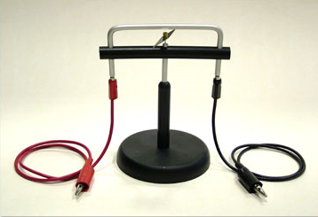 | 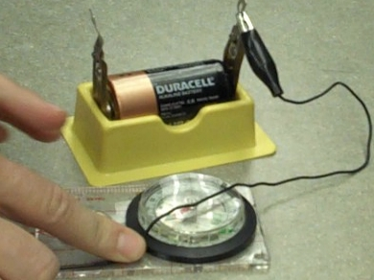

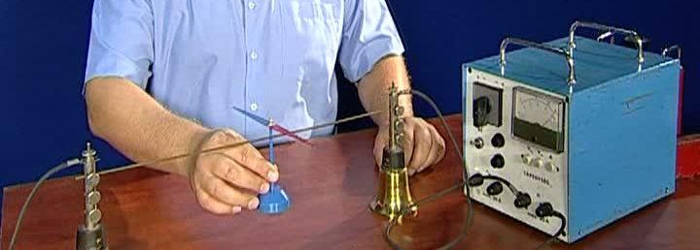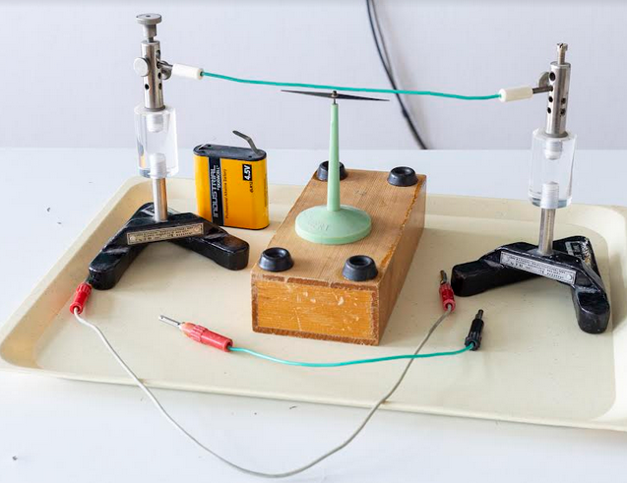

13. Elektromágneses indukció

Feladat:
Légmagos tekercs és mágnesek segítségével tanulmányozza az elektromágneses indukció jelenségét!

Szükséges eszközök:
Középállású demonstrációs áramerősség-mérő; különböző menetszámú, vasmag nélküli tekercsek (például 300, 600 és 1200 menetes); 2 db rúdmágnes; vezetékek.

A kísérlet leírása:

Csatlakoztassa a tekercs két kivezetését az árammérőhöz! Dugjon be egy mágnest a tekercs hossztengelye mentén a tekercsbe! Hagyja mozdulatlanul a mágnest a tekercsben, majd húzza ki
a mágnest körülbelül ugyanakkora sebességgel, mint amekkorával bedugta! Figyelje közben
az áramerősség-mérő műszer kitérését!
Ismételje meg a kísérletet fordított polaritású mágnessel is!
Ismételje meg a kísérletet úgy, hogy gyorsabban (vagy lassabban) mozgatja a mágnest!
Ezután fogja össze a két mágnest és a kettőt együtt mozgatva ismételje meg a kísérleteket!
Ismételje meg a kísérletet kisebb és nagyobb menetszámú tekerccsel is!
Röviden foglalja össze tapasztalatait!

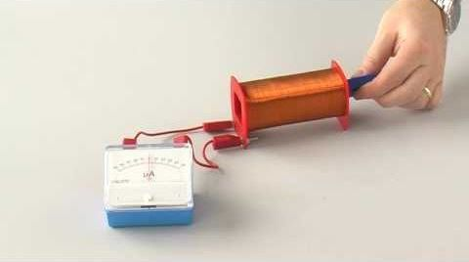
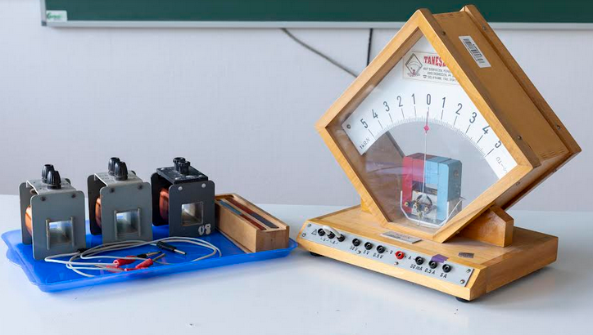

14. Geometriai fénytan – optikai eszközök

Feladat:
Mérje meg a kiadott üveglencse fókusztávolságát és határozza meg dioptriaértékét!

Szükséges eszközök:
Ismeretlen fókusztávolságú üveglencse; sötét, lehetőleg matt felületű fémlemez (ernyőnek); gyertya; mérőszalag; optikai pad vagy az eszközök rögzítésére alkalmas rúd és rögzítők.

A kísérlet leírása:

Helyezze a gyertyát az optikai pad tartójára, és gyújtsa meg! Helyezze el az optikai padon a papírernyőt, az ernyő és a gyertya közé pedig a lencsét! Mozgassa addig a lencsét és az ernyőt, amíg a lángnak éles képe jelenik meg az ernyőn! Mérje le ekkor a kép- és tárgytávolságot, és a leképezési törvény segítségével határozza meg a lencse fókusztávolságát!

A mérés eredményét felhasználva határozza meg a kiadott üveglencse dioptriaértékét!

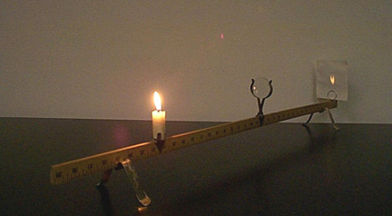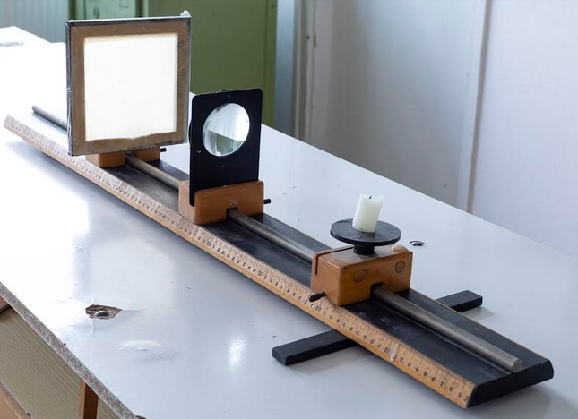

15. A fény, mint elektromágneses hullám

Kísérlet:
Rögzíts az optikai padra kisméretű lézert, vele szemben pedig egy változtatható helyzetű prizmát! A prizma alkalmas beállításával mutasd be az áthaladó fénysugár menetével a fénytörést! Fordítsd el úgy a prizmát, hogy teljes visszaverődés jöjjön létre!

Eszközök: optikai pad, kisméretű lézer fényforrás, állítható helyzetű prizma

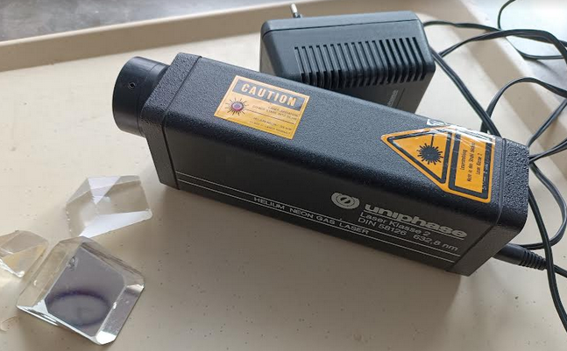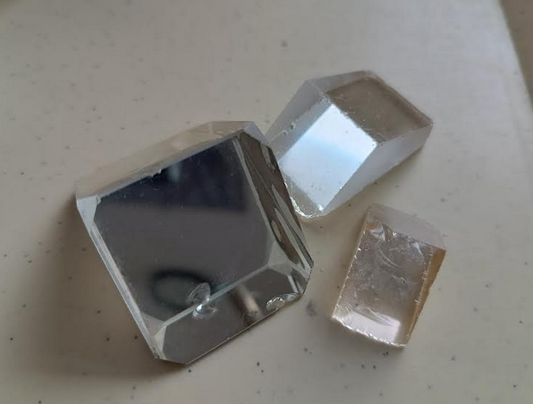

16. Az anyag kettős természete (részecske-hullám)

Elemzés: Az ábrán egy fotocella áramerősség-feszültség grafikonja látható. Vízszintes tengelyen a fotocellára kapcsolt feszültséget, a függőlegesen a fény hatására kialakult fotóáramot vettük fel. Az ábra és az alábbi videó segítségével mutasd be a fényelektromos jelenséget!
https://www.youtube.com/watch?v=3xvinPtQmh0

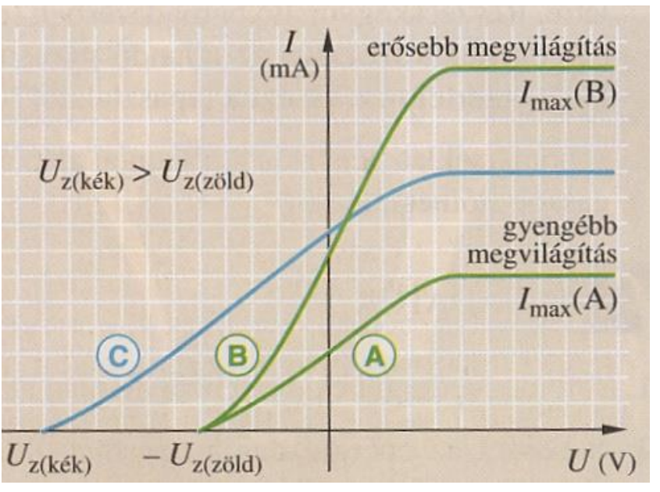

17. Színképek és atomszerkezet – Bohr-modell

Feladat:
Az ábra alapján mutassa be Bohr atommodelljének legfontosabb jellemzőit a hidrogénatom esetében! Értelmezze a hidrogén vonalas színképét a Bohr-modell alapján!

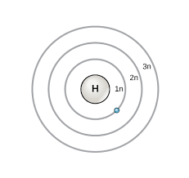  + | Látható tartomány
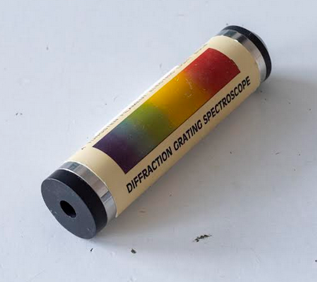

18. Az atommag összetétele, radioaktivitás

Feladat:
Elemezze és értelmezze a mellékelt ábrán feltüntetett bomlási sort!

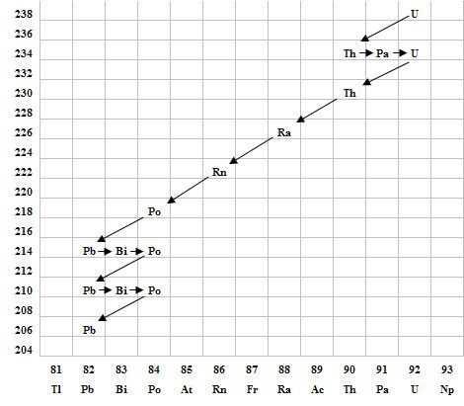

Szempontok az elemzéshez:

Mit jelölnek a számok a grafikon vízszintes, illetve függőleges tengelyén? Mi a kiinduló elem és mi
a végső (stabil) bomlástermék? Milyen bomlásnak felelnek meg a különböző irányú nyilak, hogyan változnak a jellemző adatok ezen bomlások során? Hány bomlás történik az egyik és hány a másik fajtából?

19. A gravitációs mező – gravitációs kölcsönhatás

Feladat:
Fonálinga lengésidejének mérésével határozza meg a gravitációs gyorsulás értékét!

Szükséges eszközök:
Fonálinga: legalább 30–40 cm hosszú fonálon kisméretű nehezék; stopperóra; mérőszalag; állvány.

A kísérlet leírása:

A fonálingát rögzítse az állványra, majd mérje meg a zsinór hosszát és jegyezze le! Kis kitérítéssel hozza az ingát lengésbe! Ügyeljen arra, hogy az inga maximális kitérése 20 foknál ne legyen nagyobb! Tíz lengés idejét stopperrel lemérve határozza meg az inga periódusidejét! Mérését ismételje meg még legalább négyszer! A mérést végezze el úgy is, hogy az inga hosszát megváltoztatja – az új hosszal történő mérést is legalább ötször végezze el!

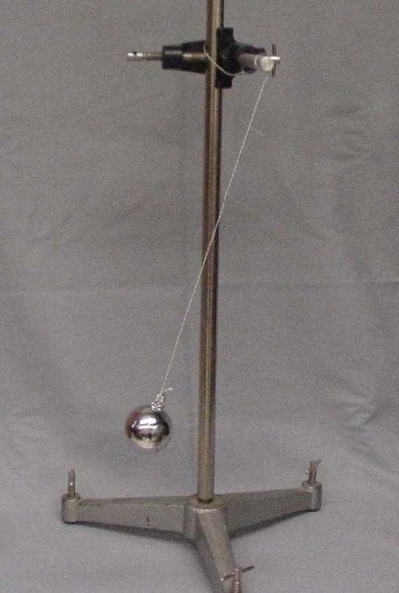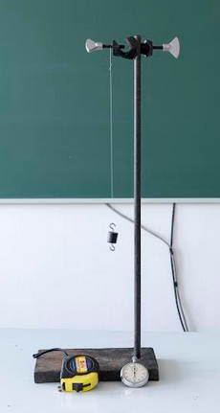

20. A Merkúr és a Vénusz összehasonlítása

Feladat:
Az alábbi táblázatban szereplő adatok segítségével elemezze a Merkúr és a Vénusz közötti különbségeket, illetve hasonlóságokat!

 |  | Merkúr | Vénusz
1. | Közepes naptávolság | 57,9 millió km | 108,2 millió km
2. | Tömeg | 0,055 földtömeg | 0,815 földtömeg
3. | Egyenlítői átmérő | 4 878 km | 12 102 km
4. | Sűrűség | 5,427 g/cm³ | 5,204 g/cm³
5. | Felszíni gravitációs gyorsulás | 3,701 m/s² | 8,87 m/s²
6. | Szökési sebesség | 4,25 km/s | 10,36 km/s
7. | Legmagasabb hőmérséklet | 430 °C | 470 °C
8. | Legalacsonyabb hőmérséklet | −170 °C | 420 °C
9. | Légköri nyomás a felszínen | ~ 0 Pa | ~ 9 000 000 Pa

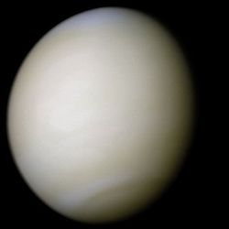 | 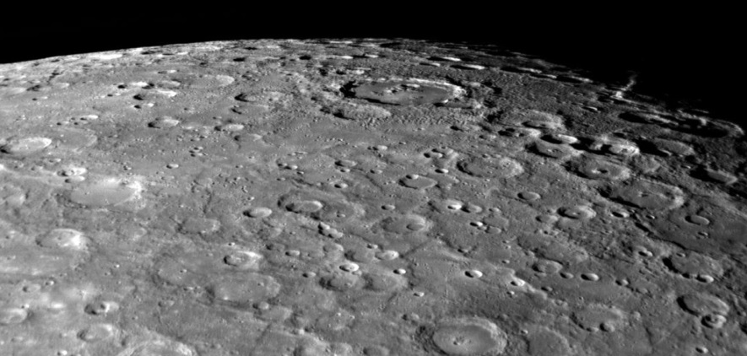
A Vénusz | A Merkúr felszíne

A feladat leírása:

Tanulmányozza a Merkúrra és a Vénuszra vonatkozó adatokat! Mit jelentenek a táblázatban megadott fogalmak? Hasonlítsa össze az adatokat a két bolygó esetében, és értelmezze az eltérések okát
a táblázatban található adatok felhasználásával!

